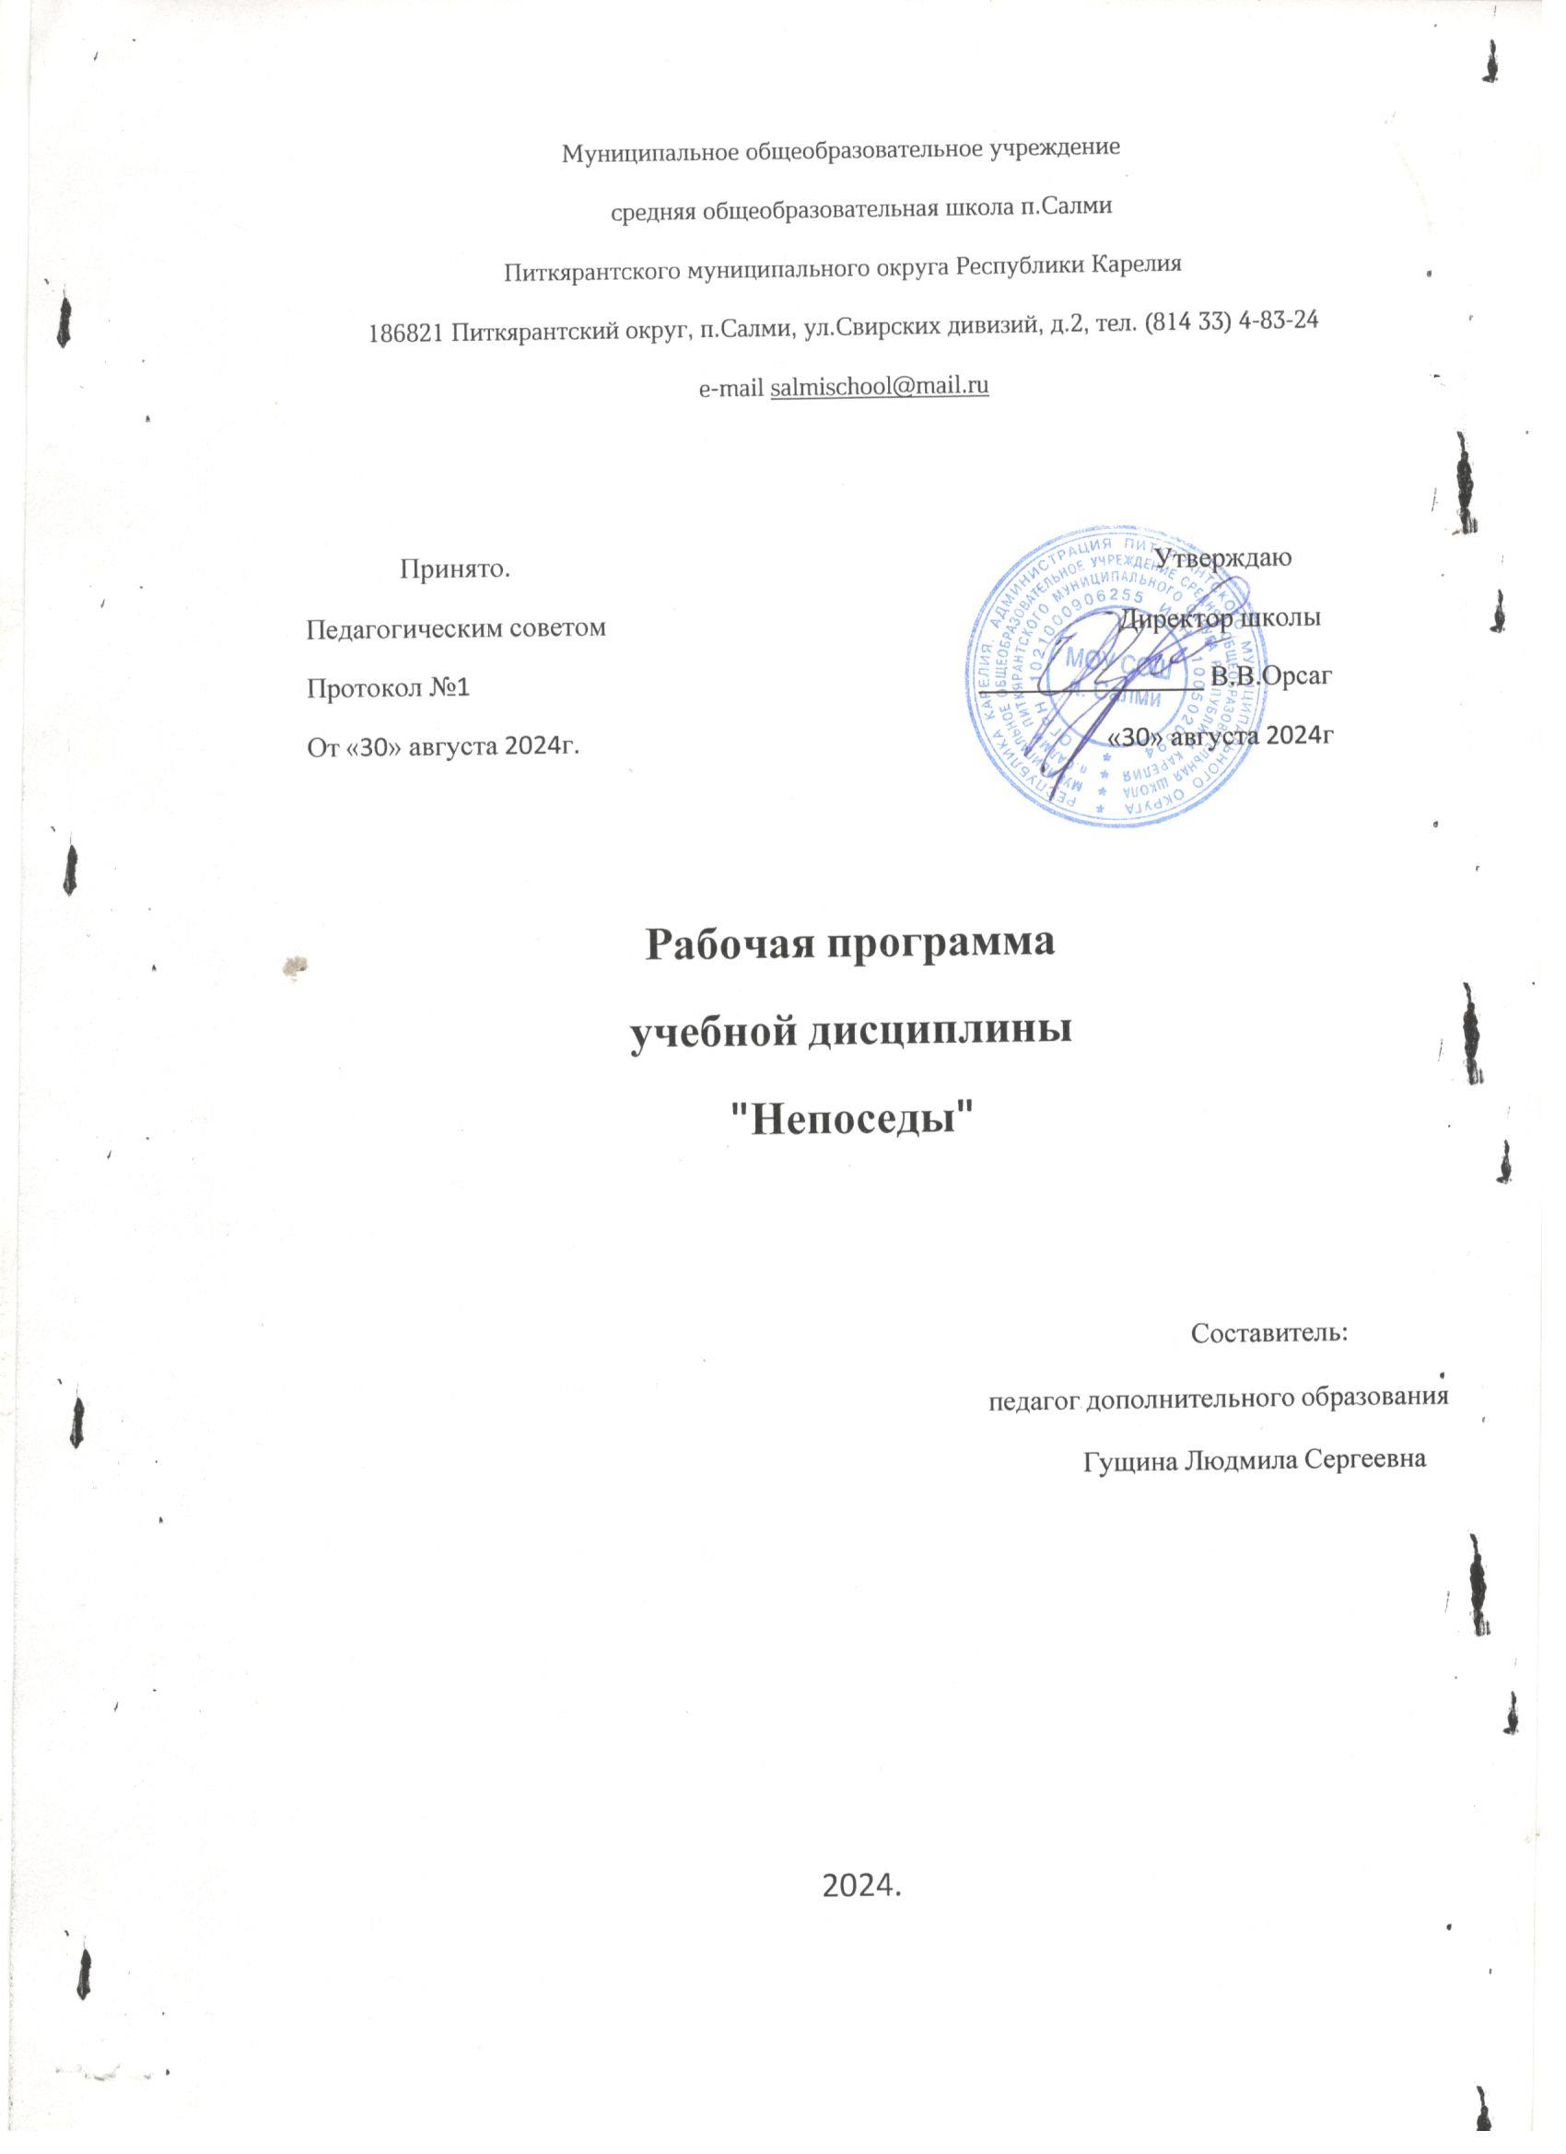

Пояснительная записка
Модуль программы «Подвижные игры» имеет спортивно-оздоровительную направленность.
Данная программа служит для организации кружковой деятельности младших школьников.
Подвижная игра – естественный спутник жизни ребёнка, источник радостных эмоций, обладающий великой воспитательной силой.
Подвижные игры являются одним из традиционных средств педагогики. В играх ярко отражается образ жизни людей, их быт, труд, представление о чести, смелости, мужестве, желание обладать силой, ловкостью, выносливостью, быстротой и красотой движений. Проявлять смекалку, выдержку, творческую выдумку, находчивость, волю, стремление к победе.
Подвижные игры являются частью патриотического, эстетического и физического воспитания детей. У них формируются устойчивое, заинтересованное, уважительное отношение к культуре родной страны, создаются эмоционально положительная основа для развития патриотических чувств: любви к Родине, её культуре и наследию. Это один из главных и основополагающих факторов детского физического развития. Подвижные игры способствуют совершенствованию двигательной координации, мышечной активности, физического равновесия, а также развитию силы, подвижности, ловкости, активности и быстроты реакций. Более того, все подвижные игры имеют занимательный характер, тем самым настраивая ребёнка на позитивное восприятие мира, на получение положительных эмоций.
По содержанию все подвижные игры классически лаконичны, выразительны и доступны детям.
Игры предшествуют трудовой деятельности ребёнка. Он начинает играть до того, как научиться выполнять хотя бы простейшие трудовые процессы.
Правильно организованные подвижные игры должны оказывать благотворное влияние на рост, развитие и укрепление костно-связочного аппарата, мышечной системы, на формирование правильной осанки детей. Благодаря этому большое значение приобретают подвижные игры, вовлекающие в разнообразную, преимущественно динамическую, работу различные крупные и мелкие мышцы тела.
Подвижные игры являются лучшим средством активного отдыха после напряжённой умственной работы. Игровая деятельность развивает и укрепляет основные группы мышц и тем самым способствует улучшению здоровья. Движения, входящие в подвижные игры, по своему содержанию и форме очень просты, естественны, понятны и доступны восприятию и выполнению.
В играх занимающиеся упражняются в ходьбе, прыжках, метании и незаметно для самих себя овладевают навыком основных движений.
Ценность подвижных игр в том, что приобретённые умения, качества, навыки повторяются и совершенствуются в быстро изменяющихся условиях.
Содержание игр обогащает представление и активизирует наблюдательность, мышление и внимание, развивает память, сообразительность и воображение.
Игровая деятельность всегда связана с решением определённых задач, выполнением определённых обязанностей, преодолением разного рода трудностей и препятствий. Преодоление препятствий укрепляет силу воли, воспитывает выдержку, решительность, настойчивость в достижении цели, веру в свои силы.
Актуальность данного модуля в том, что подвижные игры являются важнейшим средством развития физической активности младших школьников, одним из самых любимых и полезных занятий детей данного возраста. В основе подвижных игр лежат физические упражнения, движения, в ходе выполнения которых участники преодолевают ряд препятствий, стремятся достигнуть определённой, заранее поставленной цели. Благодаря большому разнообразию содержания игровой деятельности, они всесторонне влияют на организм и личность, способствуя решению важнейших специальных задач физического воспитания. Программа актуальна в рамках реализации ФГОС.
Новизна данной программы заключается в том, что она интегрирует в себе содержание, способствующее не только физическому развитию ребенка, но и знания фольклора, способствующие освоению культурного наследия народов Поволжья (русских, каказахов, чувашей, мордвы, татар, ).
Практическая значимость программы «Подвижные игры» заключается в том, что занятия по ней способствуют укреплению здоровья, повышению физической подготовленности и формированию двигательного опыта, здоровьесбережению, снятию психологического напряжения после умственной работы на уроках.

Модуль «Знатоки»
Важнейшие задачи образования в начальной школе (формирование предметных и универсальных способов действий, обеспечивающих возможность продолжения образования в основной школе; воспитание умения учиться – способности к самоорганизации с целью решения учебных задач; индивидуальный прогресс в основных сферах личностного развития – эмоциональной, познавательной, саморегуляции) реализуются в процессе обучения всем предметам. Однако каждый из них имеет свою специфику.
Специфика осмысления опыта современным ребёнком состоит в том, что его опыт необычайно широк, но в значительной степени виртуален, то есть, получен не путём непосредственного общения с окружающим миром, а опосредованно, через средства массовой информации и прежде всего телевидение. Роль виртуального опыта в дальнейшем будет только возрастать за счёт широкого распространения компьютера, Интернета.
Интеллектуальные игры развивают и тренируют:
- логическое мышление, которое необходимо развивать с самого раннего возраста;
- эрудицию, речевую культуру и словарный запас;
- интуицию, умение работать в команде;
- комбинаторное и ассоциативное мышление;
- нестандартное мышление, чувство юмора.
Актуальность данного модуля обусловлена следующими макрофакторами социума:
- возрастание нервно-психических нагрузок на детей;
- дефицит общения, игровой деятельности, индивидуализация современных школьников;
- нереализованность потребностей в самоутверждении и позитивных достижениях у большинства подростков.
- компьютеризация общества, резкое увеличение количества информации;

Цель программы сформировать у младших школьников мотивацию сохранения и приумножения здоровья средством подвижной игры.
- выявление одаренных детей – «интеллектуалов» с высоким IQ;
- усвоение знаний из разных отраслей в кратчайшие сроки;
- ликвидация дефицита общения, развитие коммуникативных качеств;
- повышение уровня социальной адаптации, стрессоустойчивости.
Задачи программы
Образовательные:
- Формирование знаний и представлений о здоровом образе жизни;
- Обучение правилам поведения в процессе коллективных действий;
- Формирование интереса к народному творчеству
- Расширение кругозора младших школьников.
- Формирование первичных умений интеллектуальной деятельности;

Развивающие:
- Развитие познавательного интереса к народным играм, включение их в познавательную деятельность;
- Развитие активности, самостоятельности, ответственности;
- Развитие статистического и динамического равновесия, развитие глазомера и чувства расстояния;
- Развитие внимательности, как черты характера, свойства личности.
- Развитие познавательных, коммуникативных, регулятивных, социальных способностей детей;

Воспитательные:
- Воспитание чувства коллективизма;
- Формирование установки на здоровый образ жизни
- Формирование навыков культурного поведения в общественных местах.
- Воспитание бережного отношения к окружающей среде, к народным традициям.
- Воспитание любви и уважения к прошлому своего города края, к истории своей семьи, своего народа, Отечества.
Программа составлена по разделам: математика, литература, грамматика и краеведение.
В разделе «Математика» учащиеся решают задачи-шутки, задачи в стихах. Развивают мелкую моторику, развивает воображение, догадку.
В разделе «Грамматика» учащиеся играют в слова, разгадывают ребусы, головоломки.
В разделе «Страна «Литературия» обучающиеся посещают библиотеки, знакомятся с произведениями известных писателей.
В разделе «Край, в котором живу» информация о культуре, традициях, истории народа.
Ожидаемые результаты.
Личностные результаты
- оценивать поступки людей, жизненные ситуации с точки зрения общепринятых норм и ценностей; оценивать конкретные поступки как хорошие или плохие;
- умение выражать свои эмоции;
- понимать эмоции других людей, сочувствовать, сопереживать;
- учебно-познавательный интерес к новому учебному материалу и способам решения новой задачи;
- ориентация на понимание причин успеха во внеучебной деятельности, в том числе на самоанализ и самоконтроль результата, на анализ соответствия результатов требованиям конкретной задачи;
- чувство прекрасного и эстетические чувства на основе знакомства с мировой и отечественной художественной культурой.
Метапредметными результатами является формирование универсальных учебных действий (УУД).
Регулятивные УУД:
- определять и формировать цель деятельности с помощью учителя;
- проговаривать последовательность действий во время занятия;
- учиться работать по определенному алгоритму
- планировать свои действия в соответствии с поставленной задачей и условиями ее реализации, в том числе во внутреннем плане;
- адекватно воспринимать предложения и оценку учителей, товарищей, родителей и других людей;
- различать способ и результат действия.
Познавательные УУД:
- умение делать выводы в результате совместной работы класса и учителя;
- устанавливать причинно-следственные связи в изучаемом круге явлений;
- строить рассуждения в форме связи простых суждений об объекте, его строении, свойствах и связях;
Коммуникативные УУД:
- умение оформлять свои мысли в устной форме
- слушать и понимать речь других;
- договариваться с одноклассниками совместно с учителем о правилах поведения и общения и следовать им;
- учиться работать в паре, группе; выполнять различные роли
(лидера исполнителя).
- учитывать разные мнения и стремиться к координации различных позиций в сотрудничестве;
- формулировать собственное мнение и позицию;
- договариваться и приходить к общему решению в совместной деятельности, в том числе в ситуации столкновения интересов;
- задавать вопросы;
- использовать речь для регуляции своего действия;
- адекватно использовать речевые средства для решения различных коммуникативных задач, строить монологическое высказывание, владеть диалогической формой речи.
Содержание программы.
Игры с бегом (3 часов).
Практические занятия:
- Упражнения с предметами. Игра «Вызов по номерам».
- Комплекс ОРУ в движении. Игра «Пустое место». «День и ночь».
Игры с мячом (4 часа).
Практические занятия:
- Развитие глазомера и чувства расстояния. Передача мяча. Игра «Метко в цель». Игра «Бегуны и метатели».
- Броски и ловля мяча. Игра «Мяч соседу». Игра «Подвижная цель».
Игра с прыжками (2 часов).
Практические занятия:
- Комплекс ОРУ «Скакалочка». Игра «Прыгающие воробышки».
- Комплекс ОРУ со скакалкой «Лучики». Игра «Выше ножки от земли».
Зимние забавы (4 часов).
Практические занятия:
- Игра «Скатывание шаров».
- Игра «Гонки снежных комов».
- Игра «Гонка с шайбами».
- Игра «Черепахи».
Эстафеты (3 часов).
Практические занятия:
- Беговая эстафеты.
- Эстафета с предметами (мячами, обручами, скакалками)
- Эстафеты на развитие статистического и динамического равновесия.
Народные игры (4часа)
Практические занятия:
- Разучивание народных игр. Игра «Городки»
- Разучивание народных игр. Игра «Чижик»
- Разучивание народных игр. Игра «Золотые ворота»
- Разучивание народных игр. Игра "Чехарда".
Математика (4 часа)
Грамматика.(3 часа)
Страна «Литературия» ( 4 часа)
Край, в котором живу ( 3 часа)
Возраст детей, участвующих в реализации программы: учащиеся 1класс (7 – 8 лет).
Сроки реализации.
Модуль рассчитана на 1 года. Курс включает одно занятие в неделю, 33 занятия за учебный год.
Режим занятий.
Занятия проводятся 1 раз в неделю. Продолжительность занятий: 35 минут.
Занятия проводятся на улице или в спортивном зале при плохой погоде.
Формы занятий:
Ведущей формой организации обучения является групповая. Содержание программы ориентировано на добровольные одновозрастные группы детей.
Виды деятельности: игровая, познавательная.
Материально – техническое обеспечение программы: мячи, скакалки, обручи, кегли, ракетки, канат, гимнастические скамейки, стенки, маты.
Методическое обеспечение программы: игры, эстафеты, весёлые старты, рассказ, беседа, считалки, загадки, стихи, кроссворды, экскурсии, пословицы, поговорки, ребусы.

№ п/п | Тема | Кол-во часов
1 | Игра «Пустое место». | 1
2 | Игра «День и ночь | 1
3 | Игра «Вызов номеров». | 1
4 | Игра «Метко в цель». | 1
5 | Игра «Бегуны и метатели». | 1
6 | Игра «Мяч соседу». | 1
7 | Игра «Подвижная цель». | 1
8 | Игра «Прыгающие воробышки». | 1
9 | Игра «Выше ножки от земли». | 1
10 | Игра «Скатывание шаров». | 1
11 | Игра «Гонки снежных комов». | 1
12 | Игра «Гонка с шайбами». | 1
13 | Игра «Черепахи». | 1
14 | Игра «Эстафета с булавами». | 1
15 | Игра «Эстафета с ведением мяча» | 1
16 | Игра «Встречная эстафета». | 1
17 | Игра «Городки». | 1
18 | Игра «Чижик». | 1
19 | Игра «Золотые ворота». | 1
20 | Игра "Чехарда". | 1
21 | Считай, смекай, отгадывай. | 1
22 | Викторина «Эрудит» | 1
23 | Задачи – шутки. | 1
24 | Задачи – загадки. | 1
25 | Игра «Кто хочет стать отличником» | 1
26 | Сбежавшие головоломки. | 1
27 | Отгадываем ребусы. | 1
28 | Путешествие в Читай – город. | 1
29 | Конкурс загадок. | 1
30 | Страна сказок. Литературный турнир | 1
31 | Игра – викторина. | 1
32 | История и достопримечательности родного посёлка. Экскурсия. | 1
33 | Экскурсия в библиотеку. | 1
Итого: 33 недели – 33 часа(1 час в неделю)

